Сурет пен тірек сөздерді қолданып, сызбаға сәйкес 3 сөйлем құрастырып жаз.

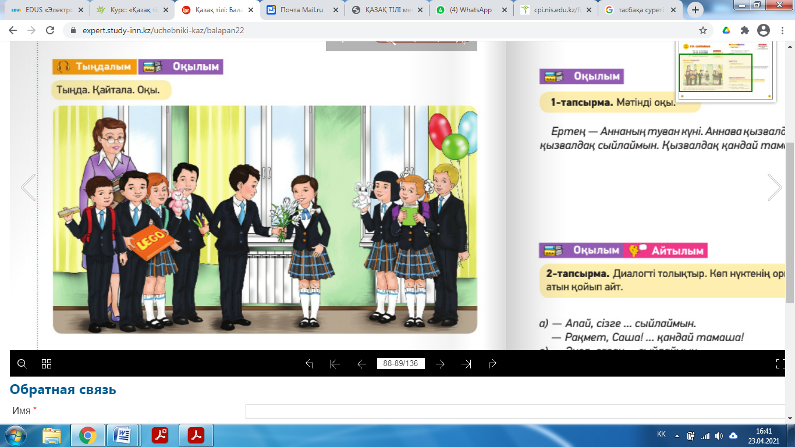

**Тірек сөздер:** Туған күн, бәйшешек, шар, кітап, лего ойыншығы, балалар

1) ______________________________________________________________________.

2) ______________________________________________________________________?

3) ______________________________________________________________________!

[4]